# Введение

Одно из наиболее важных применений ультрафиолета в наши дни – обеззараживание поверхностей в местах присутствия очагов заражения: операционные, приёмные кабинеты, общественный транспорт, торговые центры, учебные аудитории. Важной характеристикой оборудования для проведения ультрафиолетовой обработки поверхностей (излучателя) является время работы, так как за отведённый период времени болезнетворные микроорганизмы должны получить заранее определённое количество повреждений, чтобы погибнуть или стать неопасными для человека (*ссылка на какой-нибудь источник, где был рассмотрен бактерицидный эффект УФ*). Этот ущерб, причиняемый микроорганизмам, можно свести к дозе излучения, которую получает единица поверхности за время обработки. Благодаря наличию конструктивных особенностей излучателя, доза излучения может распределяться по поверхностям неравномерно: например, в некоторых точках пространства вертикальные силовые элементы могут частично или полностью скрывать часть ламп, иными словами, происходит затенение ламп. Несмотря на это, принято считать, что излучение происходит с одинаковой интенсивностью по всем направлениям. Затенение, в свою очередь, приводит к тому, что отдельные поверхности не получают заданную дозу, а это значит, что микроорганизмы, находящиеся на них, могут не получить достаточное количество повреждений. Поэтому при вычислении времени обработки необходимо брать в расчёт области с минимальной получаемой дозой. Иными словами, существует проблема неравномерного распределения светового потока от излучателей. Решить её возможно с помощью выбора компоновки излучателя, опираясь на распределение светового потока от ламп. Сэкономить время и ресурсы на разработку решения для компоновки излучателя поможет компьютерное моделирование.

# Модели осветительных приборов

В рамках данной работы рассматривались только приборы, лампы которых расположены вертикально. Однако, такой метод применим и в других случаях, когда оси ламп параллельны друг другу.

Первой и основной задачей данной работы было составить достаточно правдоподобную физическую модель лампы. Под этим определением стоит понимать, что вопреки общей практике представления лампы в виде «тонкой светящей линии», будет учитываться диаметр лампы. Задачу вычисления степени затенённости можно упростить до двумерного случая: система рассматривается в разрезе горизонтальной плоскостью, проходящей через середину «светящих линий».

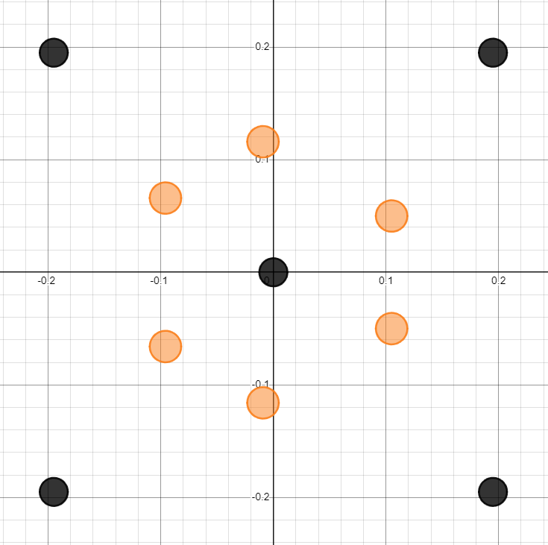

Лампы в таком сечении станут набором окружностей, как и силовые элементы, в случае с используемой в нашем опыте установкой. Окружности упрощены до пяти точек с целью ограничения количества объектов, участвующих в расчётах. Этими пятью точками являются центр окружности и концы двух перпендикулярных диаметров, каждый из которых параллелен своей оси координат. Такая модель была выбрана как компромисс между потребностью в представлении ненулевой геометрии лампы, ограничением по вычислительной мощности, и удобством представления. С помощью данной модели можно рассчитать, какие лампы создают вклад в дозу излучения в конкретной точке пространства. Таким способом можно смоделировать систему с вертикальным расположением ламп и силовых элементов конструкции, используя всего по 5 точек на каждый элемент, что сильно упрощает дальнейшие расчёты. Крест, который представляет собой модель лампы будем называть светящим, а крест-модель силовой конструкции – препятствием. Источником света будут центральные точки в светящих крестах, остальные точки будут участвовать в расчёте затенения других ламп. Для каждой точки пространства необходимо будет перебрать все объекты системы и рассчитать, какие из ламп закрыты другими объектами и не дают вклада в дозу, полученную этой точкой пространства. Иными словами, будет реализован двойной полный перебор всех объектов системы для каждой из точек той части пространства, для которой проводится расчёт. (*ссылка на рисунок системы, представленной в виде крестов*)

# Расчёт затенения

В качестве модельного объекта был выбран типовой образец напольного излучателя, в конструкции которого использованы вертикальные силовые элементы - металлические трубы круглого сечения в углах конструкции и в её центре. Таким образом, силовые элементы составляют пять препятствий, угловые, в свою очередь, являются так же границей излучателя. Количество ламп и их расположение можно выбрать любым внутри габаритов, в данном исследовании рассмотрены случаи для трёх, четырёх, шести и восьми ламп, расположенных симметрично относительно центра.

Отдельно был проведён опыт по проверки лампы на «прозрачность» для света от другой такой же лампы. Простыми словами, этот опыт показывал, какое количество света от одной лампы может пройти через вторую лампу. Для исследования использовалась труба квадратного сечения, поперёк которой поочерёдно, а затем вместе друг за другом, таким образом, чтобы свет от одной лампы мог попасть в радиометр только пройдя сквозь другую лампу, вставлялись две газоразрядные амальгамные лампы. Итогом опыта стал вывод, что горящая лампа пропускает около 10% света соседней лампы сквозь себя. Эта информация должна быть учтена в модели лампы. Поэтому лампа сама по себе является источником света, но для всех остальных ламп в системе она является препятствием с ненулевым коэффициентом пропускания.

Проверка расположения отрезков препятствий C-D на пути распространения луча, исходящего от источника излучения А и приходящего в точку наблюдения B, проводилась с помощью условия: если результаты векторных произведений $\left[ \vec{AC},\vec{AD} \right]$ и $\left[ \vec{BC}, \vec{BD} \right]$ имеют разные знаки, а также результаты векторных произведений $\left[ \vec{CA},\vec{CB} \right]$ и $\left[ \vec{DA}, \vec{DB} \right]$ имеют разные знаки, тогда $\vec{AB} и \vec{CD}$ имеют пересечение в некоторой точке. (*Вставить картинку с этими отрезками и точками*)

Так перебирая все светящие точки и все препятствующие отрезки, можно сделать расчёт светового потока от системы ламп с учётом затенений для любой интересующей точки пространства.

# Эксперимент

Экспериментальная установка состоит из двух частей: передвижного стенда-излучателя и радиометра на подставке. Стенд-излучатель представляет собой платформу на колёсах, на которой через опорный подшипник установлен короб с электронным оборудованием для работы ламп и устройствами крепления для ламп и металлических трубок, служащих моделями силовых элементов. На центральной опоре зафиксирован сменный кронштейн, на котором закреплены пружинные полукольца для закрепления ламп. Кронштейны представляют собой «звёзды» с тремя или четырьмя лучами, в каждом луче есть ряд отверстий с шагом 1см, в которых фиксируются полукольца. Таким образом можно собирать различные конфигурации источников света. Лампы, закреплённые в полукольцах, висят вертикально, так что, они остаются параллельными друг другу. В нашем случае использовались лампы марки LIT ДБ300-Н4, мощностью 105 Ватт в бактерицидном диапазоне. Лампы имеют диаметр 28мм, а все силовые элементы – 25мм. На расстоянии 3 метра от центральной опоры на высоте, середины лампы располагается радиометр ILT5000. Стенд можно вращать на опорном подшипнике и таким образом снимать интенсивность светового поля в различных направлениях от излучателя. (*фотография или чертёж установки в двух проекциях*)

В испытаниях были проверены 4 компоновки – из трёх, четырёх, шести и восьми ламп. Во всех четырёх случаях лампы располагаются симметрично относительно центра установки. Когда использовались 3 или 4 лампы, они распределяются равномерно по всей окружности, а в случаях, когда ламп 6 или 8 – разбивались на пары, и уже сами пары распределялись равномерно по окружности. Расстояние между центрами ламп в парах составляет 10,5 см, а их взаимное расположение таково, что отрезок, соединяющий центры ламп в паре, перпендикулярен радиусу, проведённому из центра установки к его середине. (*картинка с примерами компоновок*)

Измерения интенсивности для каждой компоновки проводятся в 286 различных точках, распределённых по всей окружности равномерно и для 6-8 различных радиусов, на которых расположены лампы. Целью испытания является нахождение такого радиуса расположения ламп для каждой компоновки, при котором минимальная интенсивность будет наибольшей. Иначе говоря, производится поиск конфигурации с минимальным затенением.